KEVÄTSEMINAARI
Voi hyvin -hankkeen yrittäjille

To 11.4.2019 klo 9-15

Paikka: Kartanohuvila Joutsela
Osoite: Kopuntie 24, 03100 Nummela
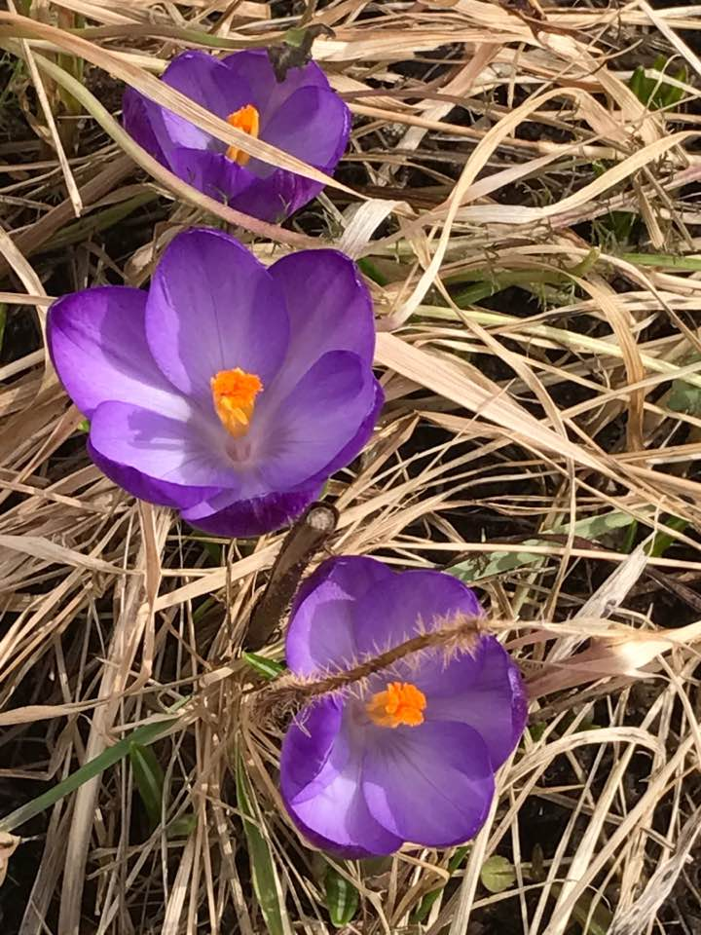
ALUSTAVA OHJELMA

09.00 – 09.20 Aamukahvit ja -teet
09.25 – 9.30 Seminaarin avaus

09.30 – 10.00 Mitä kaikkea arkeeni mahtuisi?
Alustus: Mari Tervaniemi, FT
Helsingin yliopisto, Kognitiivisen aivotutkimuksen yksikkö
10.00 – 10.15 Yhteistä keskustelua alustuksen pohjalta

10.15 – 10.45 Matkalla kohti hyvinvointia – yrittäjien puheenvuoroja
Yrittäjät Sanna Lehti ja Sonja Saloriutta
10.45 – 11.00 Yhteistä keskustelua puheenvuorojen pohjalta

11.05 – 11.35 Ulkoilutuokio
11.40 – 12.10 Lounas

12.15 – 14.15 Työpajatyöskentelyä rinnakkaisissa työpajoissa

Työpaja 1. Kohti Unelmia
Vetäjä: Jaana Kemppainen, taideterapeuttisten menetelmien ryhmäohjaaja; Laurea-amk, YAMK-opiskelija

Työpaja 2. Mistä löytyy oikea tyyppi?
Vetäjä: Jukka Laitinen, Laurea-amk, Voi hyvin -hanke
Alustaja: Tiina Lindholm; Novago Yrityskehitys Oy, Rekrytointipalvelut

Työpaja 3. Oivaltavaa markkinointia sosiaalisessa mediassa
Vetäjä: Sari Rauvanto-Eriksson, yrittäjä, yritysneuvoja; Putiikkiopisto

14.15 – 14.25 Kahvi- ja teehetki

14.30 – 15.00 Seminaarin päätöstuokio, Metsämieli – hyvinvointia keholle ja mielelle
Luontomentori Elina Lilja

15.00 jälkeen hetimmiten Kotiinpaluu, yhteiskuljetus

